Παρακολουθείστε τ επίσκεψή του στο Μοναστήρι του Οσίου Δαυίδ, άρχισε να ποθεί τον Μοναχισμό και έτσι το 2019 έμεινε μόνιμα στην Τριαδικό μας Θεό. Ο Ηγούμενος του Οσίου Δαυίδ ευχήθηκε στο μοναχό π. Πέτρο να ακολουθήσει τα βήματα του Αποστόλου Πέτρου και να έχει
Θεό. Ο Ηγούμενος του Οσίου Δαυίδ ευχήθηκε στο μοναχό π. Πέτρο να ακολουθήσει τα βήματα του Αποστόλου Πέτρου και να έχει πάντα τις ευχές του Οσίο "Την Τρίτη 8 Σεπτεμβρίου τελέστηκε η ρασοευχή ενός νέου δόκιμου μοναχού από τον Ηγούμενο της Ιεράς Μονής Οσίου Δαυίδ Αρχιμανδρίτη π. Γαβριήλ.
Πρόκειται για τον Παύλο Τριποδάκη βραβευμένο σκηνοθέτη και αθλητή της Ελληνικής ομάδας σκι, ο οποίος και έλαβε το μοναχικό όνομα Πέτρος.
Ο π. Πέτρος από το 2003 και μετά από μία επίσκεψή του στο Μοναστήρι του Οσίου Δαυίδ, άρχισε να ποθεί τον Μοναχισμό και έτσι το 2019 έμεινε μόνιμα στην Μονή ως δόκιμος αφήνοντας τα εγκόσμια για να αφοσιωθεί στον Τριαδικό μας Θεό.
Ο Ηγούμενος του Οσίου Δαυίδ ευχήθηκε στο μοναχό π. Πέτρο να ακολουθήσει τα βήματα του Αποστόλου Πέτρου και να έχει πάντα τις ευχές του Οσίου Δαυίδ αλλά και του Αγίου Ιακώβου και του μακαριστού Γέροντος Κυρίλλου...
Παρακολουθείστε την ρασοφορία του δοκίμου μοναχού π. Πέτρου!"
https://www.pemptousia.gr/video/kathimerines-provoles-stin-pemptousia-rasoforia-sto-monastiri-tou-osiou-david/

υ Δα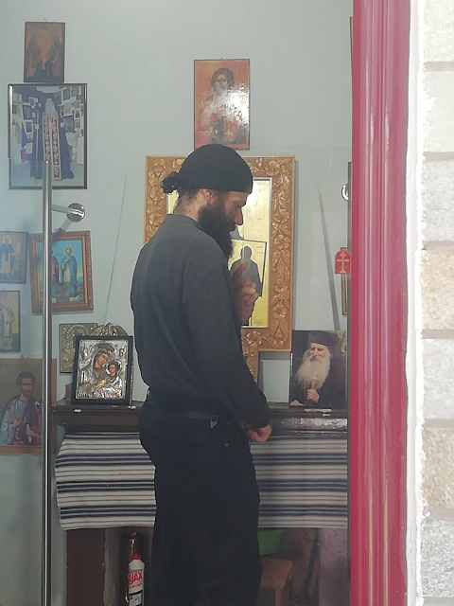υίδ αλλά και του Αγίου Ιακώβου και του

μακαριστού Γέροντος Κυρίλλου.

Πέτρο να ακολουθήσει τα βήματα του Αποστόλου Πέτρου και να έχει πάντα τις ευχές του Οσίου Δαυίδ αλλά και του Αγίου Ιακώβου και του μακαριστού Γέροντος Κυρίλλου.

